Обработка данных
Сандра Алексеевна Мирошниченко
2025-12-25

Введение
Тема: Регрессионный анализ
В этом домашнем задании мы изучали связи между крестиками и ноликами и температурой. В этом домашнем задании мы изучали связи между крестиками и ноликами и температурой.
В этом домашнем задании мы изучали связи между крестиками и ноликами и температурой. В этом домашнем задании мы изучали связи между крестиками и ноликами и температурой.
В этом домашнем задании мы изучали связи между крестиками и ноликами и температурой. В этом домашнем задании мы изучали связи между крестиками и ноликами и температурой.

Загрузка и подготовка данных
Мы прочитали таблицу данных и подготовили численные оценки обилия крестиков и ноликов.

Линейная модель
Была построена линейная модель следующего вида
$$y=b_{0}+b_{1}⋅Z+b_{2}⋅t+ε$$
model <- lm(Crosses ~ Zeros + Temp, data = data)
Член модели | Оценка парамтера | SE | t | p-value
(Intercept) | 5.6179323 | 1.2442183 | 4.515230 | 0.0001120
Zeros | 0.9826224 | 0.0534547 | 18.382343 | 0.0000000
Temp | -0.0597747 | 0.0394050 | -1.516932 | 0.1409062
То же самое но с помощью синтаксиса RMD
term | estimate | std.error | statistic | p.value
(Intercept) | 5.6179323 | 1.2442183 | 4.515230 | 0.0001120
Zeros | 0.9826224 | 0.0534547 | 18.382343 | 0.0000000
Temp | -0.0597747 | 0.0394050 | -1.516932 | 0.1409062

ascs | vsdvs | vssdv | svdv
vs | vs | sdv
vs | vs | sv | sv

Визуализация зависимости
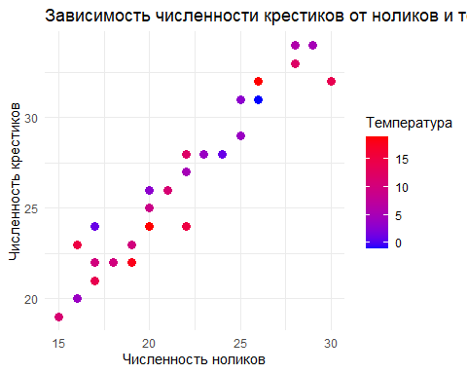
Ура получилось!!!

